LICEUL TEHNOLOGIC ROŞIA-JIU

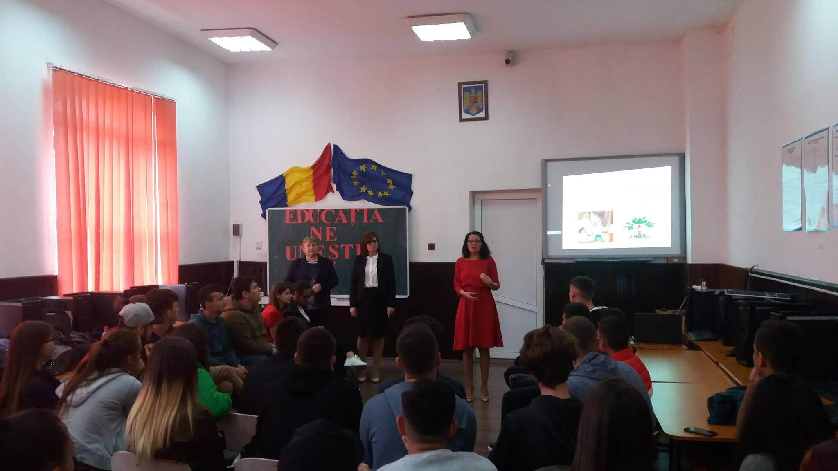
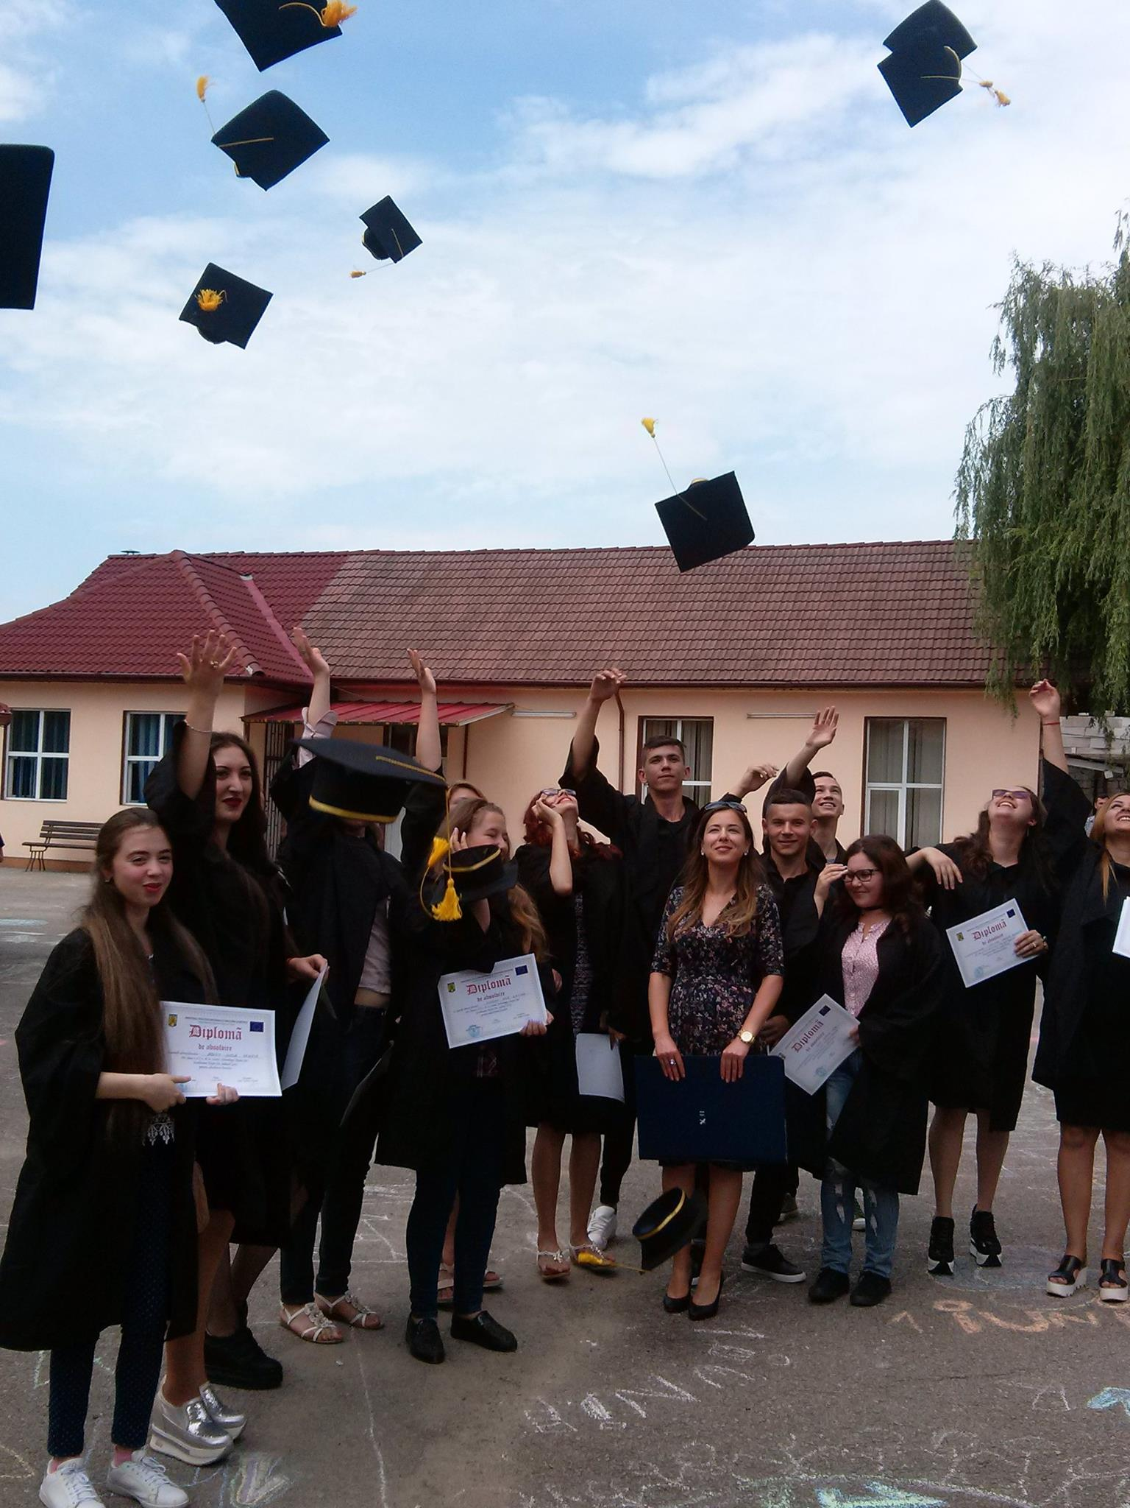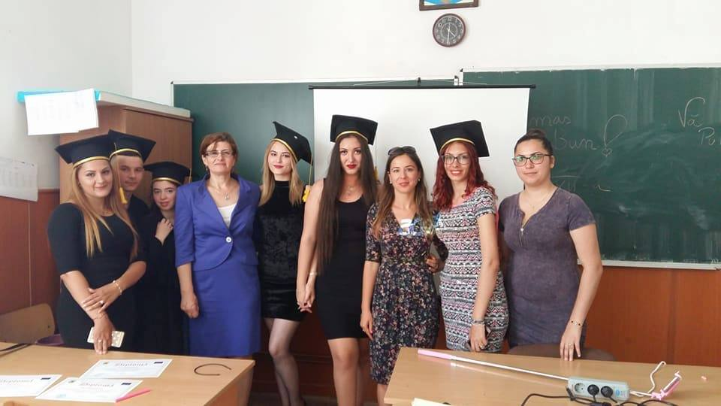

LICEUL TEHNOLOGIC ROŞIA-JIU A FOST ÎNFIINŢAT ÎN ANUL 2000 CU SCOPUL DE A FURNIZA FORŢĂ DE MUNCĂ CALIFICATĂ PENTRU ZONA ROVINARI ŞI DE A OFERI UN PROCES DE INSTRUIRE ŞI EDUCAŢIE DE CALITATE, CU ŞANSE EGALE PENTRU TOŢI ELEVII.

LOCUL UNITĂŢII ŞCOLARE ÎN APROPIEREA ORAŞULUI ROVINARI, ÎN COMUNA FĂRCĂSEŞTI ŞI OFERĂ INSTRUIRE COPIILOR DIN ZONELE LIMITROFE ŞI NU NUMAI, O TREIME DIN ELEVI DOMICILIIND PE RAZA COMUNEI

